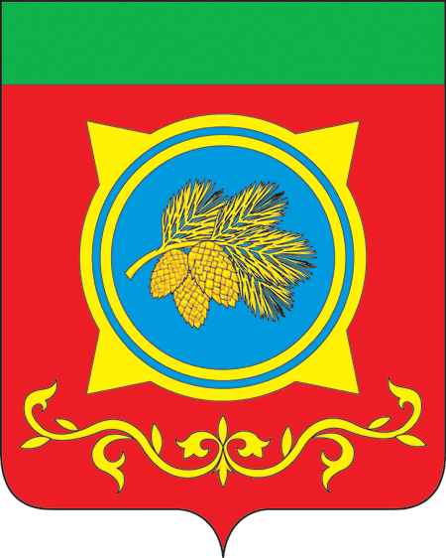

Российская Федерация

Республика Хакасия

Администрация Таштыпского района

Республики Хакасия

ПОСТАНОВЛЕНИЕ

05.06.2024 г. с. Таштып № 262

О создании комиссии по проверке готовности ЗДОЛ «Серебряный ключ»

к началу оздоровительного сезона в 2024 году.

В целях обеспечения отдыха, оздоровления и обеспечения занятости детей в Таштыпском районе в 2024 году, в соответствии с Федеральным Законом от 24.07.1998 года №124-ФЗ «Об основных гарантиях прав ребенка в Российской Федерации» (с последующими изменениями), Законом Республики Хакасия от 01.04.2010 года №11-ЗРХ «Об организации отдыха и оздоровления детей в Республике Хакасия», руководствуясь ч.1 ст. 8, п.3 ч.1 ст.29 Устава муниципального образования Таштыпский район от 24.06.2005г., Администрация Таштыпского района постановляет:

1. Создать комиссию по приемке лагеря ЗДОЛ «Серебряный ключ» (приложение).

2. Секретарю межведомственной комиссии П.А.Тартынской составить акт проверки готовности ЗДОЛ «Серебряный ключ» к началу оздоровительного сезона в 2024 году.

1. Постановление вступает в силу со дня его принятия.
2. Контроль за исполнением настоящего постановления оставляю за собой.

И.о.Главы Таштыпского района,

и.о.первого заместителя Главы Таштыпского района Е.Г. Алексеенко

Приложение

к постановлению Администрации

Таштыпского района

от 05.06.2024 г. № 262

СОСТАВ

комиссии по проверке готовности ЗДОЛ «Серебряный ключ» к началу оздоровительного сезона в 2024 году

Председатель комиссии:

Е.Г. Алексеенко — и.о. первого заместителя Главы Таштыпского района по социальным вопросам, председатель межведомственной комиссии;

Н.А. Рыженко — заместитель председателя комиссии, руководитель МКУ «УО Таштыпского района»;

П.А. Тартынская — главный специалист МКУ «УО Таштыпского района, секретарь межведомственной комиссии по организации летнего отдыха.

Члены комиссии:

А.Д. Валиева – ответственный секретарь КДНиЗП Таштыпского района;

Н.В.Дубко – начальник отделения ГКУ РХ «УСПН» (по согласованию);

Н.В. Ковалева - главный редактор МАУ «Редакция газеты «Земля Таштыпская».

Д.В. Лухина – руководитель МКУ «Управление культуры Администрации Таштыпского района»;

А.И. Петерсон - зам.начальника Отд. МВД России по Таштыпскому району;

О.А. Сагатаев – и.о.начальника отдела спорта, туризма и молодежной политики Администрации Таштыпского района»;

Р.М. Чудаан-оол – главный врач ГБУЗ РХ «Таштыпская РБ».

Управляющий делами И.С.Кайлачаков